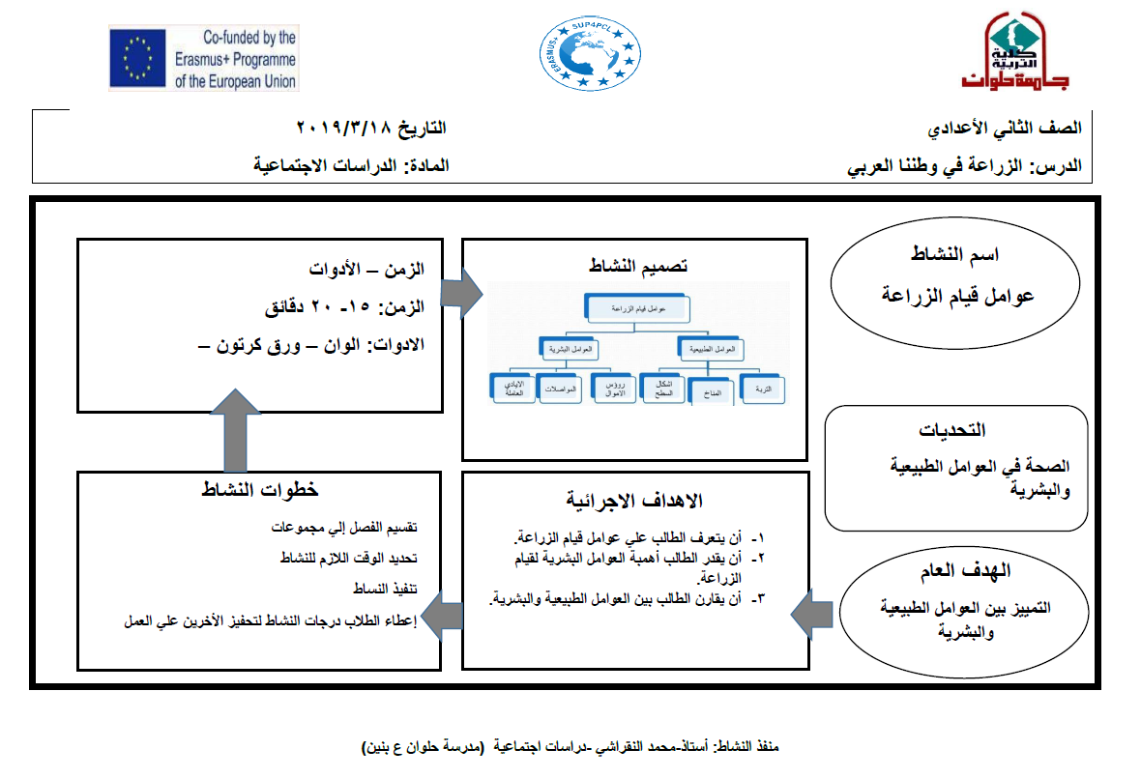

محور النشاط: | التنمية المستدامة | نواتج التعلم: | أن يتعرف الطالب على عوامل قيام الزراعة.
كيفية دمج المفهوم بالنشاط لتحقيق النواتج

تم دمج مفهوم التنمية المستدامة بالنشاط لتحقيق نواتج التعلم من خلال الآتي:
1-تم تصميم النشاط من خلال عمل مجموعتين من ورق الكرتون؛ المجموعة الأولى وهي العوامل الطبيعية، والمجموعة الثانية وهي العوامل البشرية، ثم تم تلوين كل مجموعة من العوامل بلون مختلف.
2-تم استخدام أدوات مثل ألوان، ورق كرتون، مقص، شريط ستان.
3-تم تنفيذ هذا النشاط من خلال الخطوات التالية:
- تجهيز الألوان، وورق الكرتون، والمقص، وشريط الستان.
- تقسيم الطلاب إلى مجموعات، وتوزيع الأدوار الذي سيقوم بها كل طالب.
ج-البدء في تجهيز ورق الكرتون مكتوب عليه العوامل الطبيعية والعوامل البشرية، وتلوينه.
د-قيام كل طالب بتمثيل كل عامل من العوامل، وارتدائه ورق الكرتون الملون الذي يمثل هذا العامل.
ه-بدأ كل طالب بتعريف نفسه كعامل من العوامل الطبيعية أو البشرية، ثم شرحه وتفسيره هذا العامل، وذكر أهميته، وفائدته، وأضراره، وكل شيء يتعلق به حتى يتمكن جميع الطالب من فهم هذا العامل جيدًا، وتذكره مدى الحياة.
وبذلك تم دمج مفهوم التنمية المستدامة بالنشاط لتحقيق نواتج التعلم وهو معرفة الطالب لعوامل قيام الزراعة سواء العوامل الطبيعية أو العوامل البشرية، وتذكرها مدى الحياة.

